**Entretien avec le Dr Abdourahman MOUMIN DOUKSIE, pédiatre diabétologue, Centre du jeune diabétique, Djibouti**

*Extrait de sa présentation lors de l’atelier thématique « Maladies chroniques » du 4 juillet 2023 dans le cadre des 4èmes journées de coopération hospitalière internationales, organisées par la FHF, la DGOS et l’AFD.*

« J’ai été formé au Maroc, en médecine générale puis en pédiatrie, et ai occupé des postes à responsabilité dans la gestion de programmes de vaccination. En janvier 2021, le Centre du jeune diabétique (CJDD) a ouvert à Djibouti et je me suis depuis perfectionné en diabétologie pédiatrique en France. Nous travaillons avec le département d’endocrinologie et de diabétologie pédiatrique du CHU d’Angers, dirigé par le Pr Régis COUTANT.

Ce programme vise à améliorer la prise en charge des enfants diabétiques à Djibouti, en travaillant autour de l’organisation des soins, dans le CJDD et le pays, de l’échange de bonnes pratiques, de la formation, du matériel. Nous faisons aussi un plaidoyer plus grand pour obtenir un soutien de la France concernant le matériel nécessaire aux soins de l’enfant diabétique.

Le CJDD est une petite structure en périphérie de Djibouti, mais se situe au niveau 3 de la pyramide sanitaire et reconnu comme centre d’excellence et de référence national pour le suivi des diabétiques de moins de 25 ans. Le Centre est opérationnel depuis le 1er janvier 2022 et suit gratuitement 300 patients en ambulatoire, qu’ils soient Djiboutiens, expatriés, réfugiés ou migrants. En effet, 40 % de la population de la capitale est issue de la migration et le ministère a donc choisi la gratuité des soins, dans un souci d’équité.

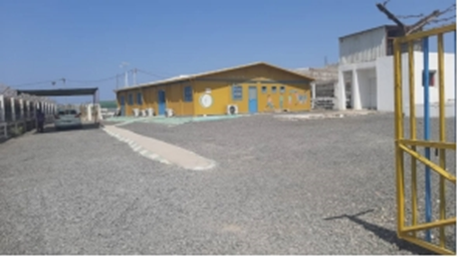

Le centre est composé de trois lits, trois bureaux de consultation, un laboratoire, une pharmacie et une salle d’éducation thérapeutique. Il n’est pas intégré aux hôpitaux de Djibouti, mais est un établissement public autonome. Il compte un pédiatre diabétologue, deux médecins généralistes, dont un permanent, un surveillant général des soins et deux IDE, mais nous n’avons pas de diététicien.

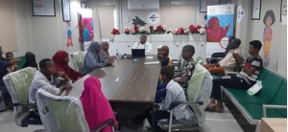

Nous recevons quatre à dix patients par jour. Les patients bénéficient d’une consultation médicale par trimestre, où nous réalisons systématiquement un test d’hémoglobine glyquée, ainsi qu’une microalbuminurie par an, ou davantage si la glycémie est élevée. L’éducation thérapeutique est réalisée par une infirmière formée. Nous pratiquons l’insulinothérapie raisonnée, en adaptant l’insuline en fonction du sport et de l’alimentation. Nous n’interdisons pas le sucre mais demandons de le limiter. Les enfants peuvent venir à tout moment, sans rendez-vous, pour une adaptation des doses. Nous organisons quelques activités et envisageons de collaborer avec l’AJP pour des séjours.

Notre structure est complètement informatisée et les infirmières ont été formées. Les médecins mettent à jour les bilans annuels et ajustent les doses. Le spécialiste est principalement consulté pour déterminer les causes profondes du déséquilibre, l’adaptation ou un changement de traitement. Nous manquons encore d’outils pour l’éducation thérapeutique et y travaillons avec le CHU d’Angers.

Notre programme est appuyé par le secrétaire général du ministère de la Santé de Djibouti et l’ambassade de France. Les experts du CHU d’Angers ont visité le Centre du 4 au 8 mars 2023, afin d’y réaliser un audit, dont les résultats ont été restitués en présence de l’ambassadrice de France et de représentantes de l’OMS et de l’UNICEF. Cette mission a été l’occasion pour demander une aide à la prise en charge de l’acidocétose chez l’enfant, pathologie difficile, avec un protocole actualisé tenant compte des ressources limitées.

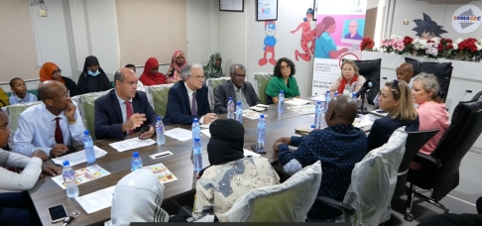

Cette mission visait à établir un diagnostic de la situation et un plan d’action en conséquence rationnel, opérationnel et budgétisé. Nous réfléchissons à un système d’évaluation et à une certification ISO. Les points forts relevés sont la gratuité et l’équité des soins, le circuit du patient, le schéma thérapeutique basal-bolus, la disponibilité des insulines, du matériel d’autosurveillance, et du DCA 2000, le dossier patient numérisé et partagé entre professionnels, les ressources humaines. Les points à améliorer portent sur l’absence de diététicien, de chambre froide, d’un groupe électrogène, d’un stock de grande capacité, et l’éducation thérapeutique limitée.

À court terme, nous développerons la documentation numérique : adaptation des protocoles, élaboration d’un programme d’éducation thérapeutique, construction d’un carnet de surveillance… Quelques éléments sont à améliorer dans le dossier numérique patient et le registre des patients, afin de faciliter les futures études. À terme, nous souhaitons disposer d’un algorithme simplifiant la prise en charge, organiser des formations pratiques et installer un dynamisme Sud-Sud-France pour partager les expériences.

Ce projet vise donc à renforcer la diabétologie pédiatrique à Djibouti, autour de l’organisation des soins et dans la perspective de créer de petites unités dans la périphérie de Djibouti, en formant des médecins et des infirmiers référents et en y incluant une dimension numérique, pour ne pas perdre de données. J’espère qu’à terme, l’Afrique disposera d’une plateforme commune. Cette formation concernerait aussi les secteurs pédiatriques des hôpitaux et des urgences. Enfin, nous souhaitons développer le partage d’expérience et de bonnes pratiques, afin de transférer les compétences et les adapter au terrain. Nous nous préparons aussi à l’introduction des pompes et des capteurs. »